Сизинские вести №19
25.05.2019

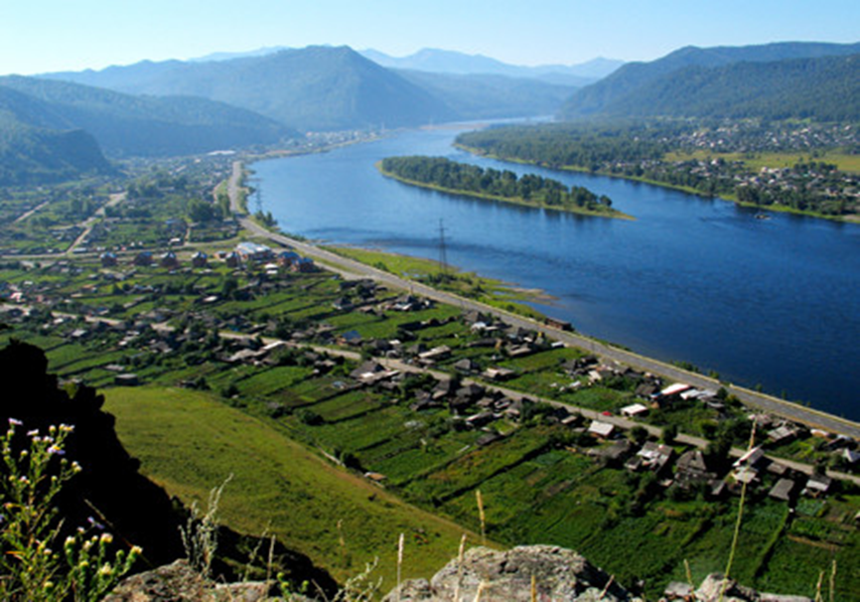

Газета распространяется бесплатно*
Орган издания Муниципальное образование «Сизинский сельсовет»
СЕГОДНЯ В НОМЕРЕ:

1.Постановление №62 ………………………………………………………… .…..….……...стр.2

РОССИЙСКАЯ ФЕДЕРАЦИЯ
АДМИНИСТРАЦИЯ СИЗИНСКОГО СЕЛЬСОВЕТА
ШУШЕНСКОГО РАЙОНА КРАСНОЯРСКОГО КРАЯ

П О С Т А Н О В Л Е Н И Е

от 24.05.2019 с. Сизая № 62

«Об утверждении графика транспортирования ТКО от населения,
проживающего на территории муниципального образования
«Сизинский сельсовет» на 2019 год по субботам.

В соответствии с Федеральным законом от 06.10.2003г № 131-ФЗ «Об общих принципах организации местного самоуправления в Российской Федерации», Федеральным законом "Об отходах производства и потребления" от 24.06.1998 N 89-ФЗ, уставом Сизинского сельсовета

П О С Т А Н О В Л Я Ю:

- Утвердить график транспортирования ТКО от населения, проживающего на территории муниципального образования «Сизинский сельсовет» на 2019 год, по субботам, согласно приложению № 1.

- Направить постановление для уведомления в компанию “ООО”АЭРОСИТИ-2000”.

- Контроль за исполнением постановления оставляю за собой.

- Постановление вступает в силу со дня его подписания и подлежит публикации в газете «Сизинские вести».

Глава Сизинского сельсовета: Т.А. Коробейникова

Приложение № 1
к постановлению администрации
Сизинского сельсовета № 62 от 24.05.2019
Схема транспортирования ТКО от населения, проживающего на территории МО
«Сизинский сельсовет» на 2019 год по субботам.

№ п/п | Название остановки, примерный | Время прибытия | Время стоянки (мин.) | Время убытия | Примечание
 | Никитино (центр) | 9-55 | 3 | 9-58 | Центр
 | Никитино (начало) | 9-59 | 1 | 10-00
 | Щетинкина, 31 и ближайшие дома | 10-04 | 3 | 10-07
 | Щетинкина, 57 и ближайшие дома | 10-09 | 3 | 10-11
 | Щетинкина, 71 и ближайшие дома | 10-13 | 3 | 10-16
 | Перекресток улиц Шетинкина, Шахматная и Московская | 10-18 | 4 | 10-22 | Напротив деревянного моста
 | Солнечная, 5-2 и ближайшие дома | 10-25 | 3 | 10-28
 | Солнечная, 12 и ближайшие дома | 10-30 | 3 | 10-33
 | Шахматная, дамба 1 | 10-36 | 3 | 10-39
 | Шахматная, дамба 2 | 10-41 | 3 | 10-44
 | Шахматная, 27, ближайшие дома | 10-46 | 3 | 10-49
 | Шахматная, ручеек 1 | 10-51 | 4 | 10-55
 | Московская, 4 и ближайшие дома | 11-00 | 4 | 11-04
 | Голубая, напротив ул. Березовая, Сосновая | 11-11 | 4 | 10-15
 | Голубая, напротив ул. Сиреневая | 11-16 | 4 | 11-20
 | Голубая, 1, 2 и ближайшие дома | 11-22 | 4 | 11-26
 | Между ул. Енисейская, 88 и начала ул. Ленина, ближайшие дома | 11-30 | 5 | 11-35
 | Енисейская, 65 и ближайшие дома | 11-37 | 3 | 11-40
 | Ленина, 151 и ближайшие дома по ул. Ленина, пер. Промхозный | 11-42 | 4 | 11-46
 | Ул. Ленина, «павильон», рядом с пилорамой и ближайшие дома | 11-48 | 4 | 11-52
 | Школа, музей и ближайшие дома по ул. Ленина, Баумана | 11-54 | 3 | 11-57
 | Ул. Баумана, 19-1 и ближайшие дома | 12-00 | 4 | 12-04
 | Ленина, 79 и ближайшие дома | 12-06 | 4 | 12-10 | Выезд на ул. Енисейская
 | Енисейская, 39 и ближайшие дома и переулки | 12-12 | 4 | 12-16
 | Енисейская, 35, ближайшие дома и переулки | 12-18 | 3 | 12-21 | Проезд до пожарной части
 | Пожарная часть и магазин «Лилия» | 12-23 | 3 | 12-26
 | Ленина, 51 и ближайшие дома | 12-27 | 3 | 12-30 | Напротив переулка
 | Бывшая школа по ул. Ленина, ближайшие дома и переулки | 12-31 | 3 | 12-34
 | Ул. Нагорная, водонапорная башня | 12-36 | 3 | 12-39
 | Ул. Нагорная на пересечении пер. Лесной | 12-41 | 3 | 12-44 | Рядом с перекрестком улиц, ближе к Нагорной
 | Ул. Новая | 12-45 | 3 | 12-48 | Проезд до середины улицы
 | Ул. Нагорная, начало | 12-50 | 3 | 12-53
 | Павильон «Причал», ближайшие дома, по ул. Песочная, Ленина и Нагорная | 12-55 | 4 | 12-59
 | Ул. Ленина, 24 и ближайшие дома | 13-01 | 3 | 13-04 | Недалеко от сквера
 | Центральная площадь, рынок | 13-05 | 25 | 13-30 | Выезд на ул. Енисейская через переулок
 | Ул. Енисейская, 30, ближайшие дома и улицы | 13- 32 | 3 | 13-35 | Проезд по ул. Енисейская
 | Ул. Енисейская, 18-,1 ближайшие дома | 13-37 | 3 | 13-36
 | Больница и больничный переулок | 13-40 | 10 | 13-50 | Выезд из больницы, проезд по Енисейской 1-4
 | Остановка после ул. Песочная, 1 | 13-53 | 4 | 13-57 | Напротив переулка
 | Между магазином «Кедр» и вет. участком, ближайшие дома | 13-59 | 4 | 14-03
 | Ул. Песочная, 12-37, ближайшие дома | 14-05 | 4 | 14-09
 | Между магазином «Тополек» и автобусной остановкой | 14-11 | 4 | 14-15
 | Ул. Таежная, 10, ближайшие дома и переулки | 14-20 | 5 | 14-25
 | Конечная остановка автобуса (Песочная улица) | 14-27 | 10 | 14-37
 | «Капленка», ул. Песочная, Шахматная | 14-40 | 7 | 14-47 | Перед деревянным мостом
 | Остановка по дороге, напротив ул. Песочная, на переулках | 14-49 | 3 | 14-51 | При наличии людей, на выезде от остановки «Капленка»
 | Остановка по дороге, напротив ул. Песочная | 14-52 | 3 | 14-55 | При наличии людей
 | Песочная 11-25 | 14-57 | 3 | 15-00 | Остановка на выезде к речке «Сизая»
 | Береговая, 5 и ближайшие переулки | 15-03 | 3 | 15-06
 | «Старая Сизая» | 15-08 | 3 | 15-11 | Пересечение ул. Щетинкина и Енисейская
 | Магазин «Хуторок» | 15-20 | 5 | 15-25
 | Ул. Центральная, напротив переулка на ул. Набережная | 15-26 | 3 | 15-29 | Проезд вперёд, к концу улицы
 | Ул. Центральная, напротив домов 48-48-а | 15-31 | 3 | 15-33 | Разворот в конце улицы и выезд на ул. Набережная через переулок
 | Набережная, 21, ближайшие дома | 15-33 | 3 | 15-36
 | Набережная, 31-а, ближайшие дома | 15-39 | 3 | 15-41
 | Набережная, 5, ближайшие дома | 15-44 | 3 | 15-47 | Поворот обратно и выезд через ближайший переулок н у. Полевая и Центральная
 | Напротив ул. Сосновая | 15-50 | 3 | 15-53
 | Полевая, между домами 6-18 | 15-55 | 3 | 15-58
 | Центральная улица между домами 1-2 | 16-00 | 3 | 16-03
 | Центральная, между домами 4-8 | 16-05 | 3 | 16-08

Учредитель: Администрация Сизинского сельсовета | Адрес: 662732, Красноярский край, Шушенский р-н, с. Сизая, ул. Ленина, 86-а Тел. 8(39139) 22-4-37, факс: 8(39139) 22-4-37 | Издание утверждено 3.04.2008 г. тиражом в 500 экземпляров.

